- Error al sustituir Imagen de la Marca por la imagen de un producto en concreto :
He sustituido la imagen de un producto de forma manual ( deberia poderse hacer desde backoffice) , selecciono como imagen de portada , NO LA SUSTITUYE EN LA WEB , y DESAPARECE la REFERENCIA FABRICANTE y EN LA WEB YA NO ENCUENTRA POR MARCA FABRICANTE .
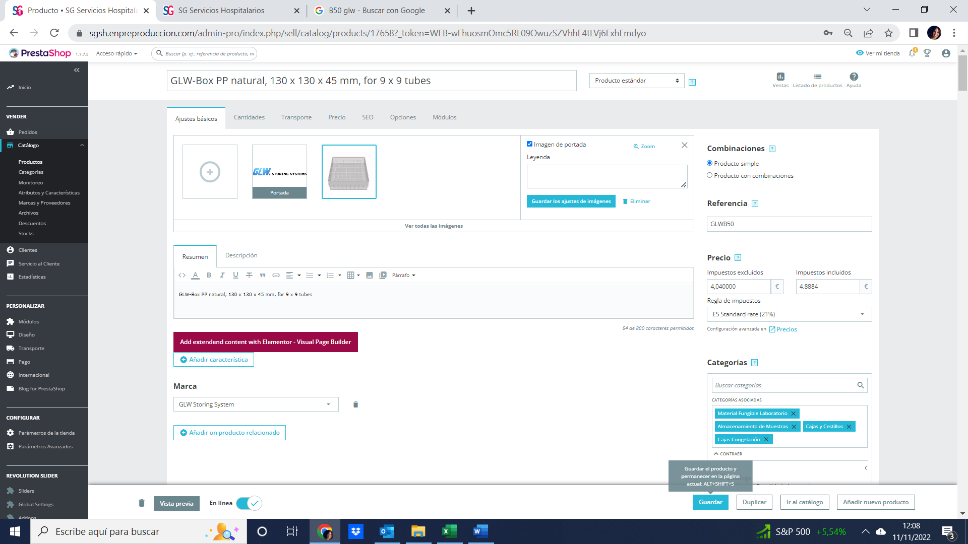
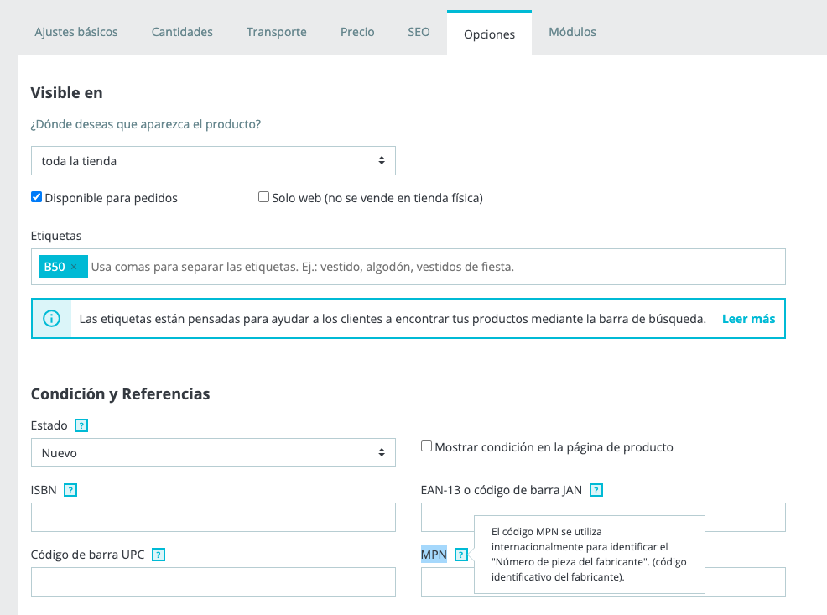
Label 15/11: El tema de la referencia está solventado. Hemos tenido que cambiar el campo que se estaba utilizando para esta referencia, ya que debido a una actualización de Prestashop, el campo que estabamos usando da problemas si se edita desde el BO. Ahora esta información te aparecerá en el campo MPN dentro de las Opciones de la ficha de producto. Sin embargo, no hemos podido recuperar la información de aquellos productos que hayas modificado la foto manualmente desde el BO, por lo que habrá que volver a introducir la ref. Del fabricante:

Ejemplo de otro producto con esta información:
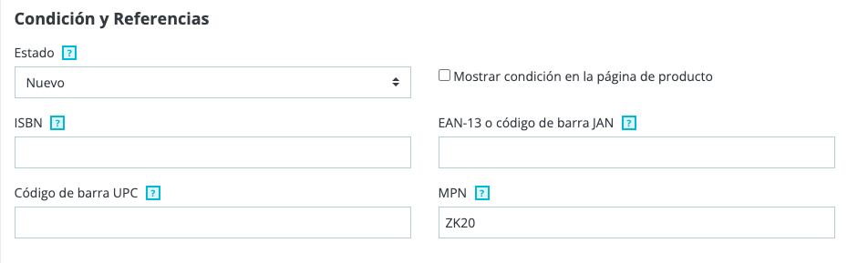

En cuanto a la foto, sí que se ve en la web, pero como no has borrado la de marca, salen ambas. Si solo quieres la que has añadido, tienes que borrar la de la marca:
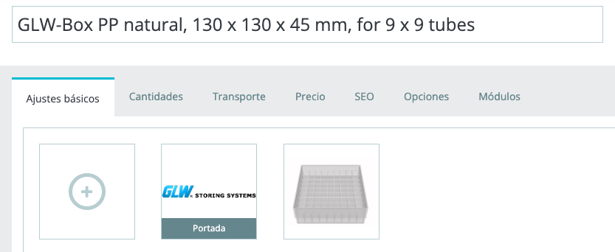

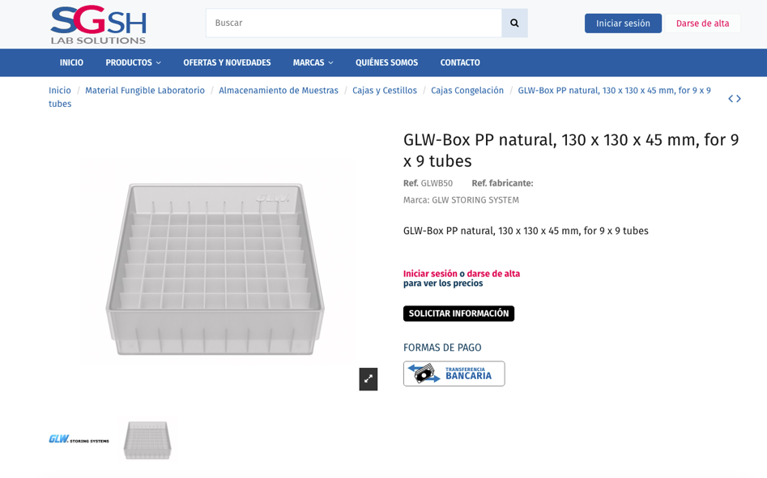

Tampoco me sincroniza las imagenes haciendolo por el FZ Esto lo vemos hoy en la reunión.
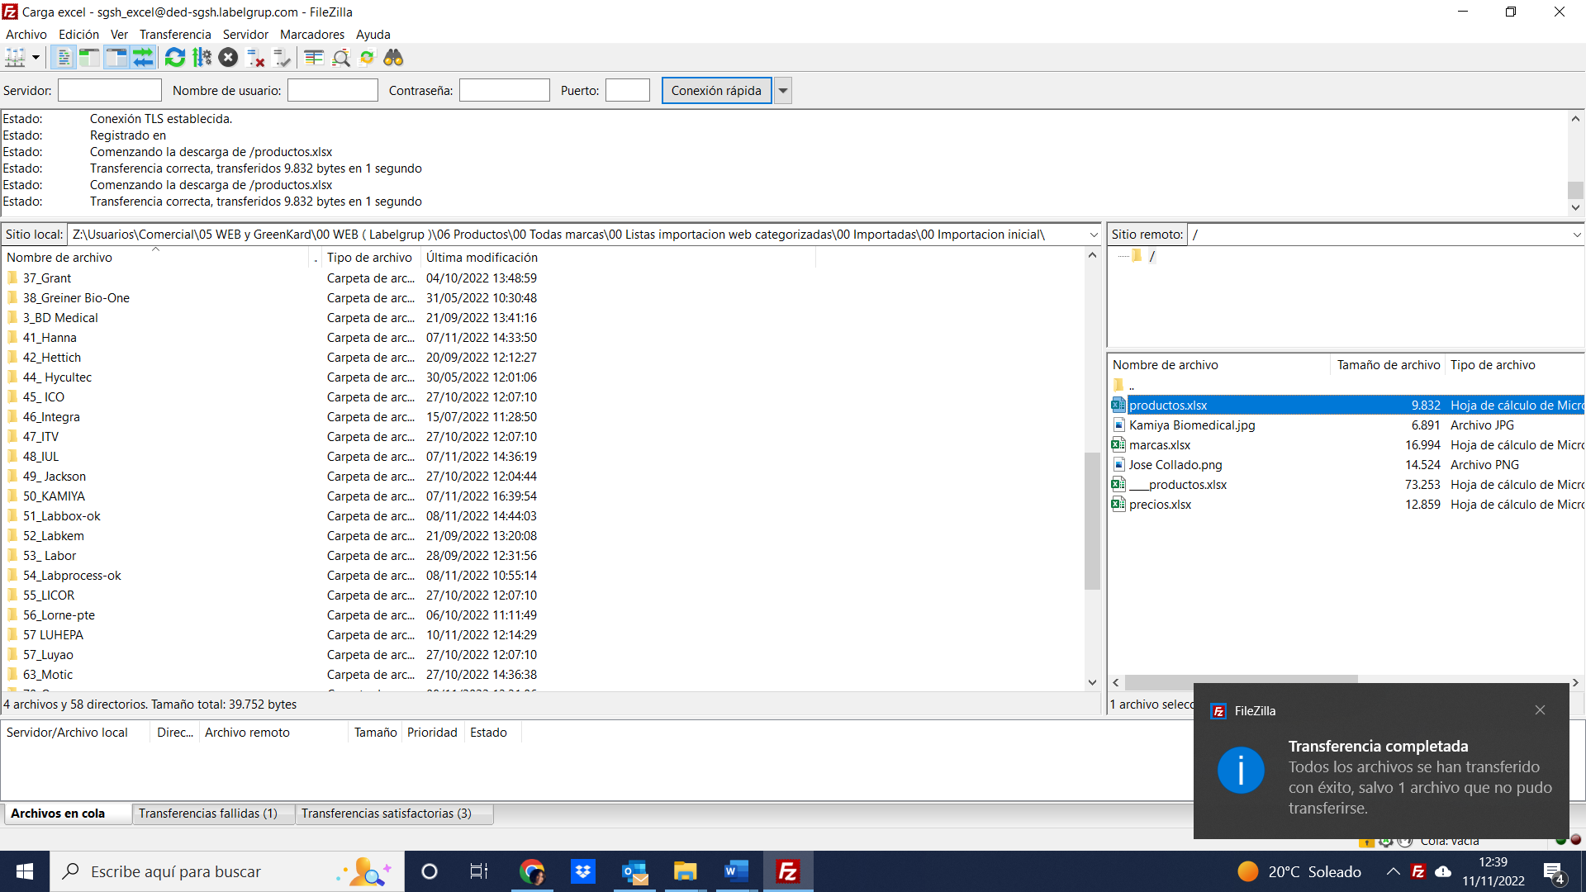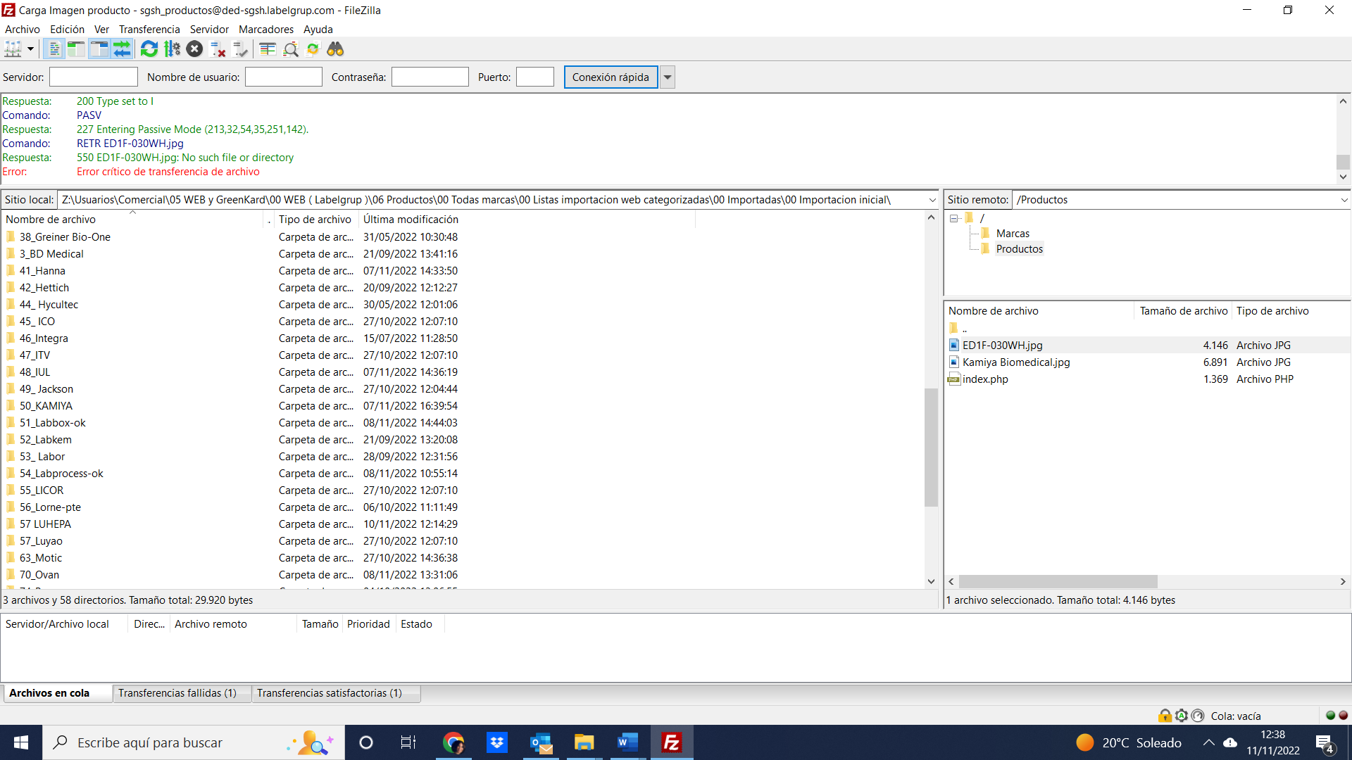
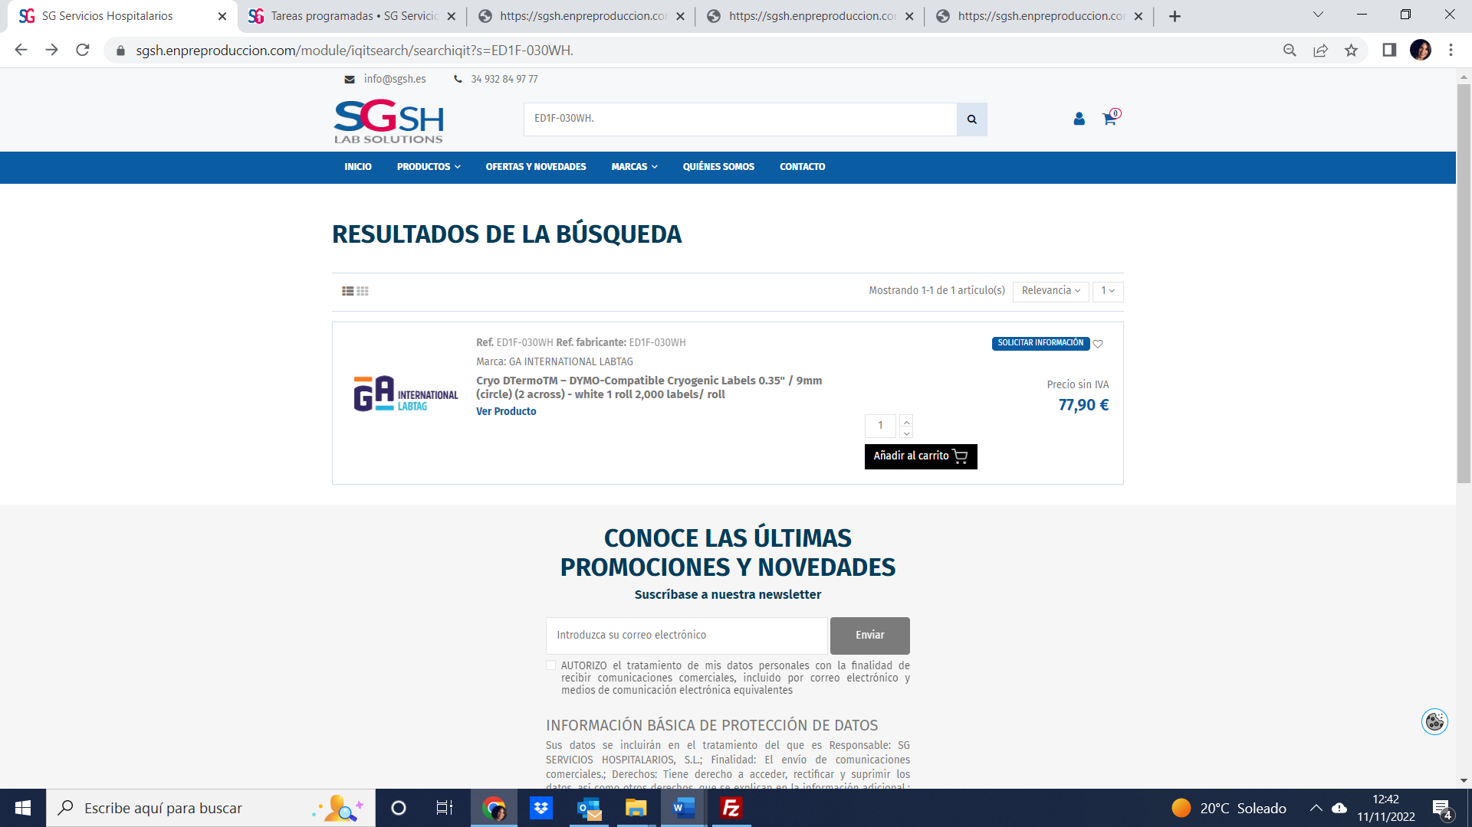
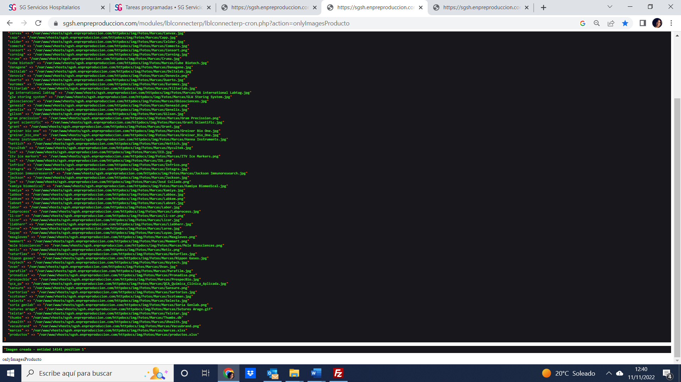

EN BACKOFFICE No me da opción a cambiar el orden , a la izda no se activa la cruz. Se ha desactivado la opción?
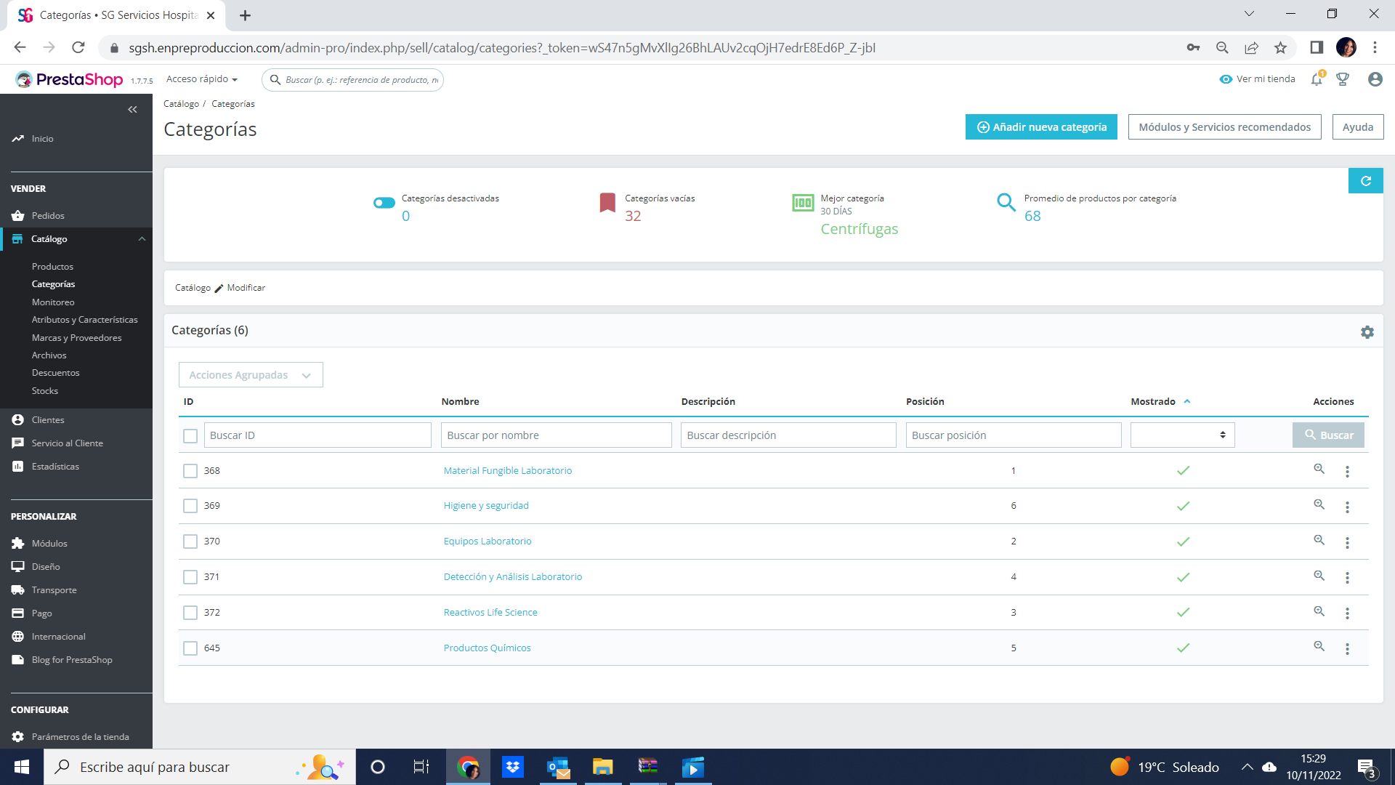
Label 15/11: La opción sigue activa. Te tienes que posicionar sobre la línia para que aparezcan los cuadritos. Al ponerte encima de los cuadritos que ves a la izquierda de la línia, el ratón se convierte en una cruz y los puedes arrastrar:
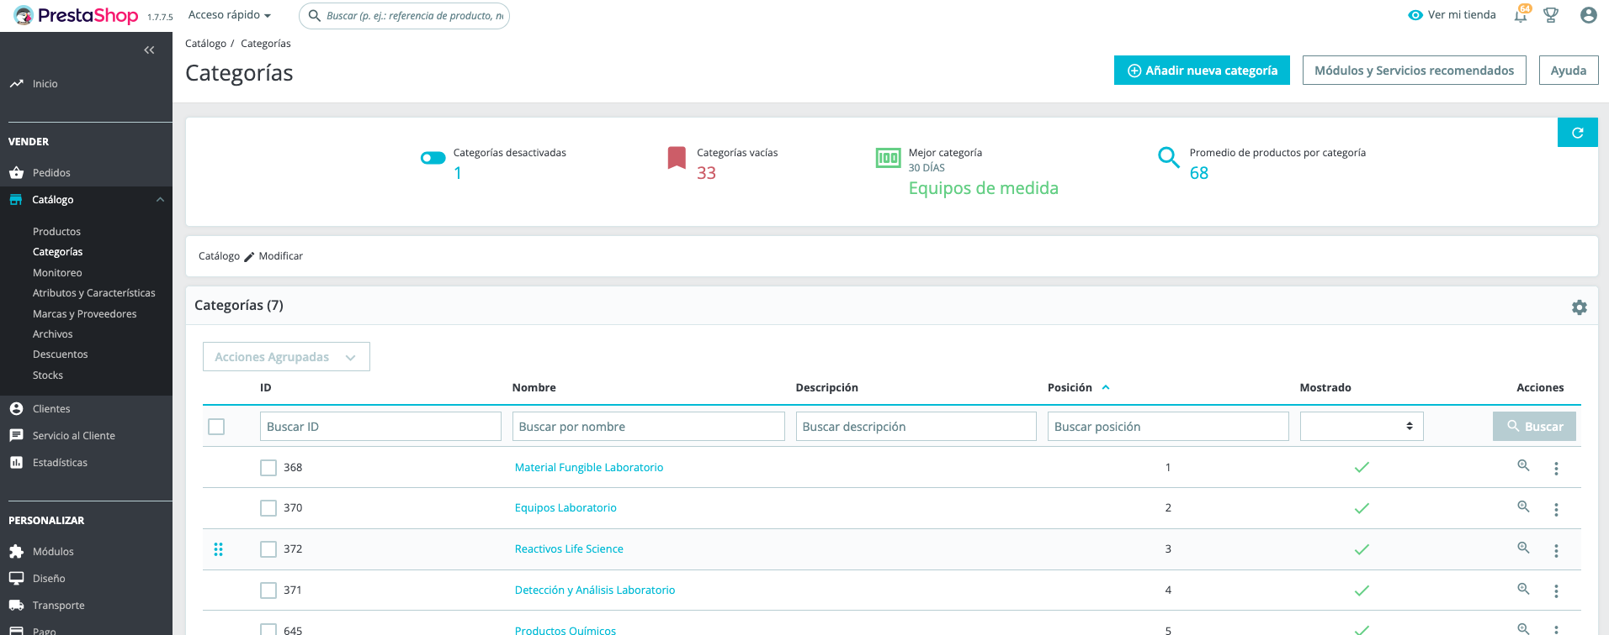
Las bolitas indicativas de los diferentes sliders por favor que salga sin Tiúlo de ( Principal )
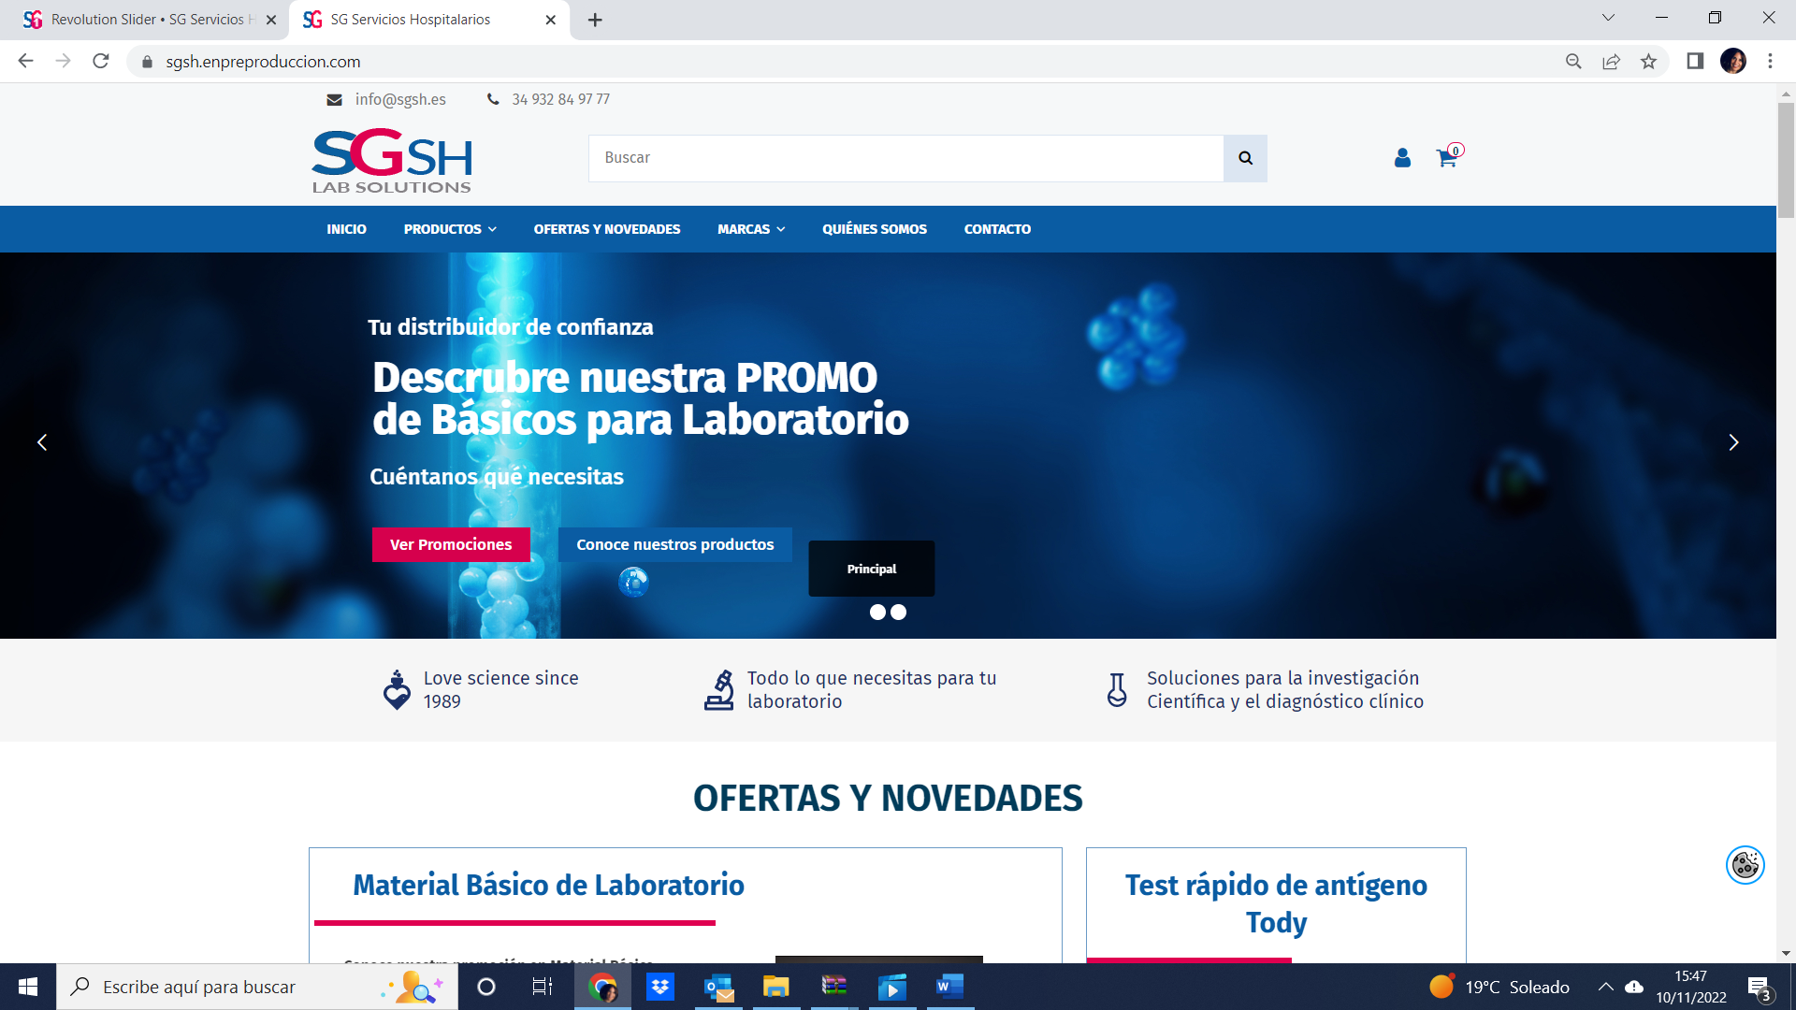
Label 15/11: He quitado las bolitas para que así no te aparezca lo de Principal. Como ya tiene flechas, los puntitos realmente no hacen falta.
Sale una línia entre un Banner marcas y destacados
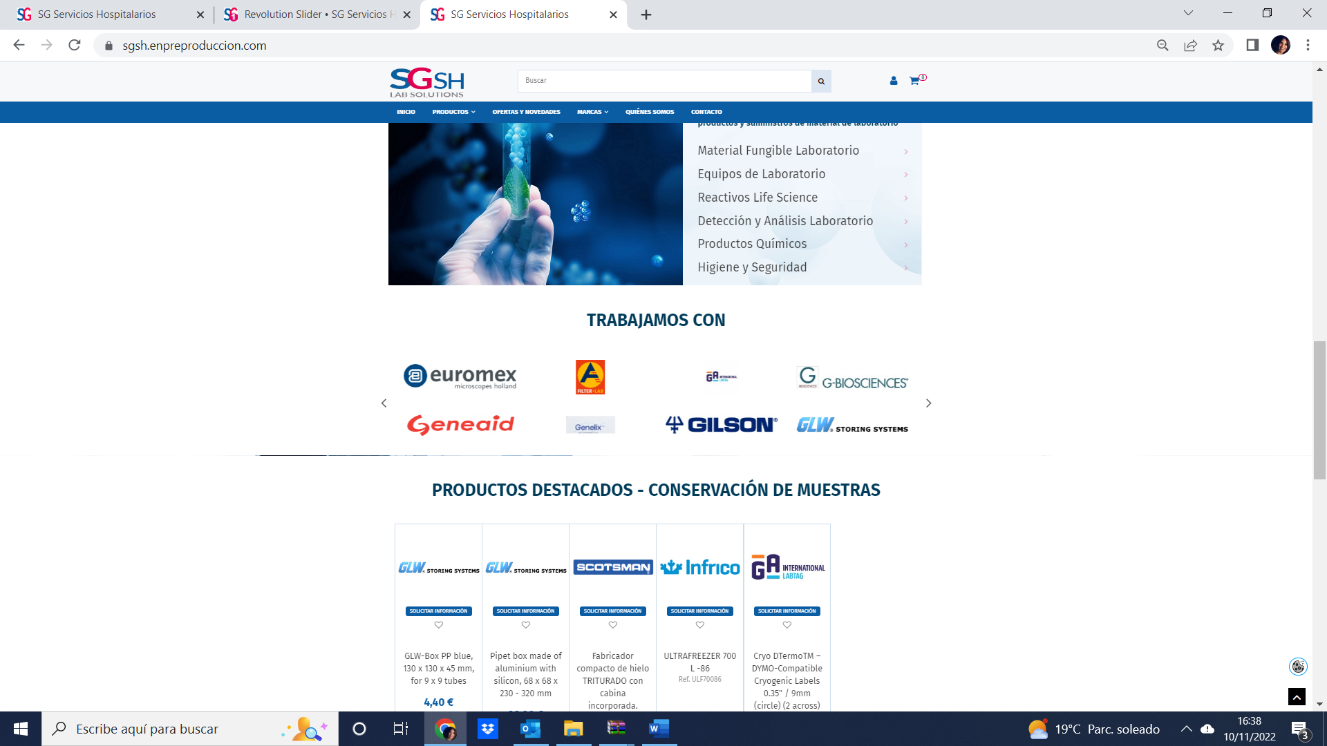
Label 15/11: Arregaldo. Estaba oculto el elemento pero no la sección en escritorio. Hemos ocultado la sección y ya no sale la línea.

  - EXCEL CLIENTES En la guia pone PASSWORD : Contrasenya de correo , pero en el modelo
  - SGSH 11-11-2022 :En la guia pone PASSWORD : Contrasenya de correo , pero en el modelo de Excel la columna de password esta vacia ( que creo que es lo correcto ) . LABEL aclarar
Email: indicaremos el mail del usuario web.
Nombre: del usuario. Apellido: del usuario.
Empresa: a la que pertenece. Departamento: al que pertence.
NIF: NIF/CIF de la empresa.
Codigo_departamento: Es lo que en "Mi cuenta" de la web aparece como Referencia cliente.
Password: La contraseña será el correo. -> Debes mantener el campo vacío, lo que indicamos es que por defecto la contraseña se pone el mail del cliente, pero como indicamos en el mail de bienvenida, deben resetear la contraseña por seguridad, así que no te preocupes por este campo.
Activo: 1 para indicar que el usuario debe estar activo en la web y 0 para desactivarlo.
Default_group: este es el código del grupo de clientes al que pertenece. La nomenclatura debe ser la misma que se haya puesto en el Excel de precios y que aparece en el campo ID Valor ERP (ej. clientes, CNIC, GP2, ub ...)

